Алгоритм действий при голосовании на сайте «Рейтинг-образование73.рф».
Открываем любой браузер, установленный на Вашем компьютере, и в поисковую строку вводим: рейтинг-образование73.рф
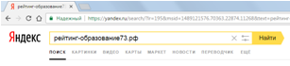
Заходим на сайт «Рейтинг школ»
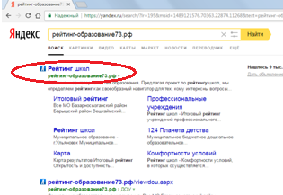
Выбираем вкладку «Профессиональные учреждения»
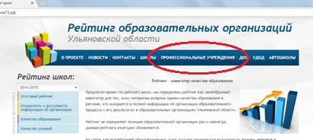
В списке находим наш техникум и выбираем его нажатием мышки.
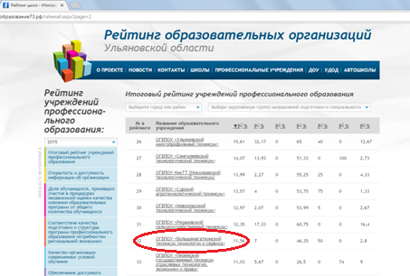
Читаем показатели оценки, наводим курсор на предложенные варианты оценки (неудовлетворительно, плохо, удовлетворительно, хорошо, отлично) и отмечаем нажатием мышки выбранную оценку
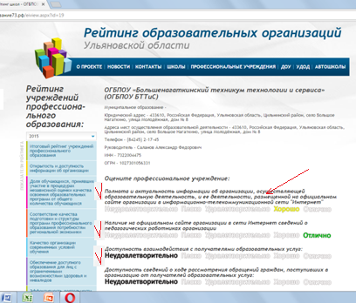
Оценив каждый параметр, нажимаем кнопку «ОТПРАВИТЬ» в конце списка
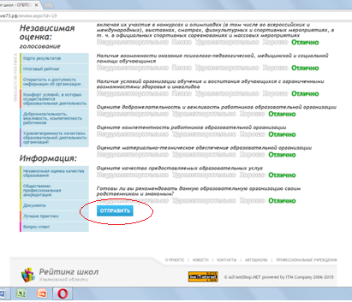
После этого выйдет сообщение: «Ваш голос учтен. Обновленные результаты голосования будут завтра»

Благодарим за оценку нашей деятельности!

